Podešavanje Kaspersky IS 2011
U glavnom prozoru ići na Settings gore desno
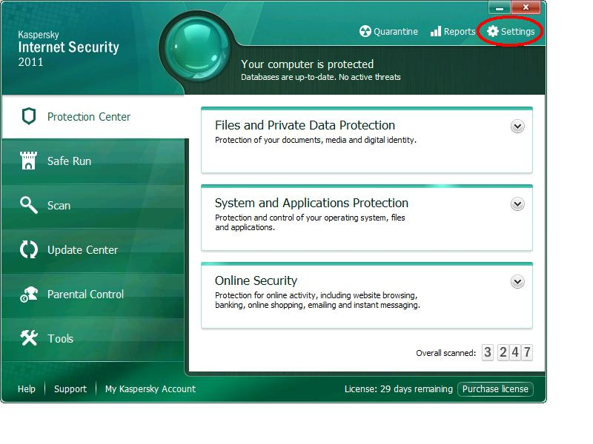
U novom prozoru ići na zadnju ikonicu gore levo pa na settings,
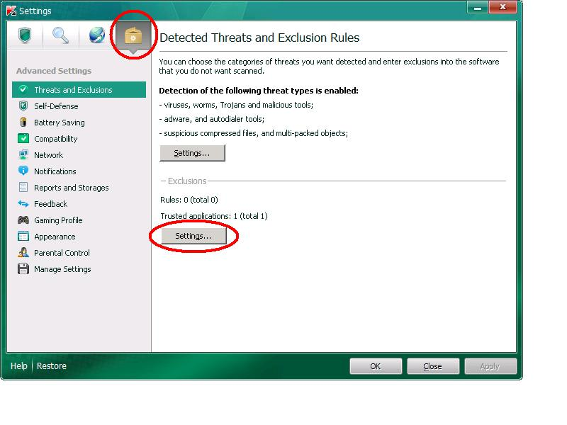
Sledeći korak je dodavanje pravila, klikne se na Add pa na Select object,
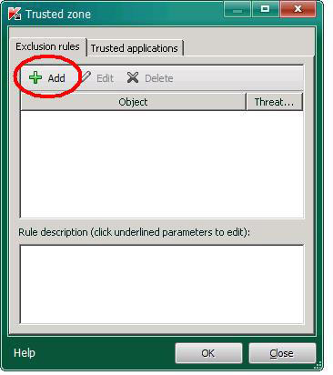
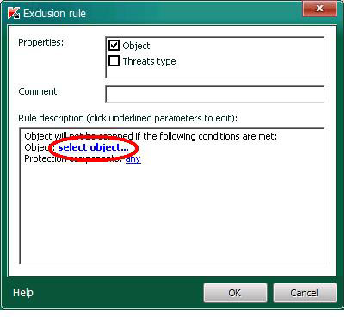
Ovde dodati ekstenzije koje ne treba skenirati. Izgleda da mora za svaku ekstenziju posebno, nigde u helpu Kasperskog nisam našao šta je separator.
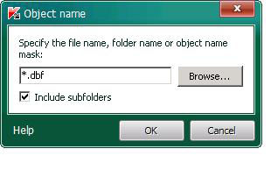
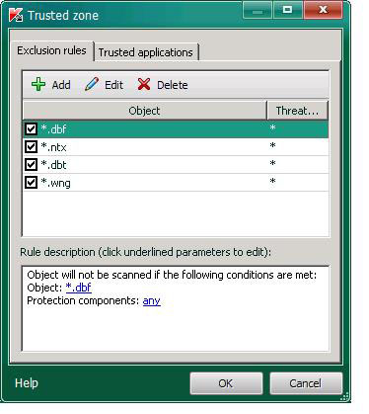
U istom prozoru ići na Trusted Applications →Add →Browse
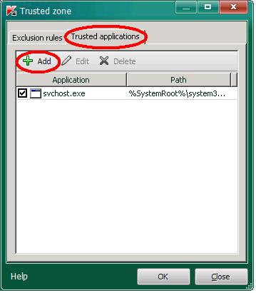
Dodati putanju do App.exe i do WingsFiskal.exe ako je potrebno, i čekirati sve opcije.


